13 урок
Вулканизм и образование горных пород
При извержении вулканов мы можем наблюдать истечение лавы и в этой лаве находятся массы расплавленные массы ,из которых образуются в дальнейшем при остывании кристаллические породы. Когда мягкие массы пород прорываются на поверхность земли, то покрывают целые страны гигантскими излияниями, при застывании таких масс образуется базальт. Базальт может образовывать целые высокие столбы.
Но в глубине вулканов остаются еще массы, которые не прорываются к поверхности и такие породы называется плутониты.

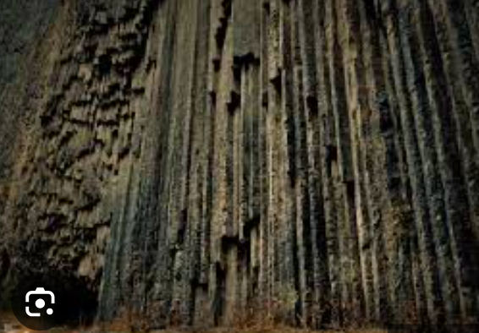
Главная особенность базальтовой-низкое содержание силикатов и исключительно высокое содержание железа, поэтому все базальты тёмные или даже чёрные, их минеральный состав образован из тёмной, богатой железом роговой обманки (авгита), кальция, полевого шпата (лабрадор) и магнитного железняка.
Ещё при извержении вулканов образуется пемза, она образуется в результате быстрого застывания средней лавы, которая содержит большое количество газов.
В результате вулканической активности, когда лава выбрасывается на поверхность давление резко падает и растворенные в ней газы начинают выделяться, образуя множество пузырьков. Эти пузырьки застывают в лаве, создавая пористую структуру .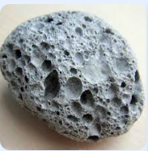

При извержении вулкана бывает такое явление, что выбрасываемая лава будучи расплавленной горной породой попадает в область с низкой температурой и быстро застывает, не успевая сформировать кристаллы и превращаясь в вулканическое стекло или обсидиан.

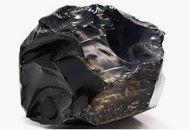

д/з
Подготовка к проекту.

